**Escuela Normal de Educación Preescolar**

Licenciatura en educación preescolar

CICLO ESCOLAR 2020-2021



**Curso**

Tutoría Grupal

**Maestra**

Gloria Elizabeth Martínez Rivera

**Alumna**

Yamile Margarita Mercado Esquivel N.L 9

3° “B”

**Manejo de emociones**

Saltillo, Coahuila a 27 de mayo del 2021

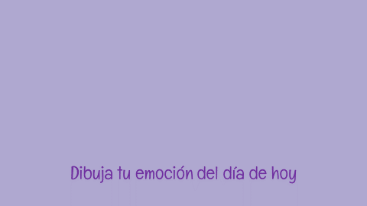

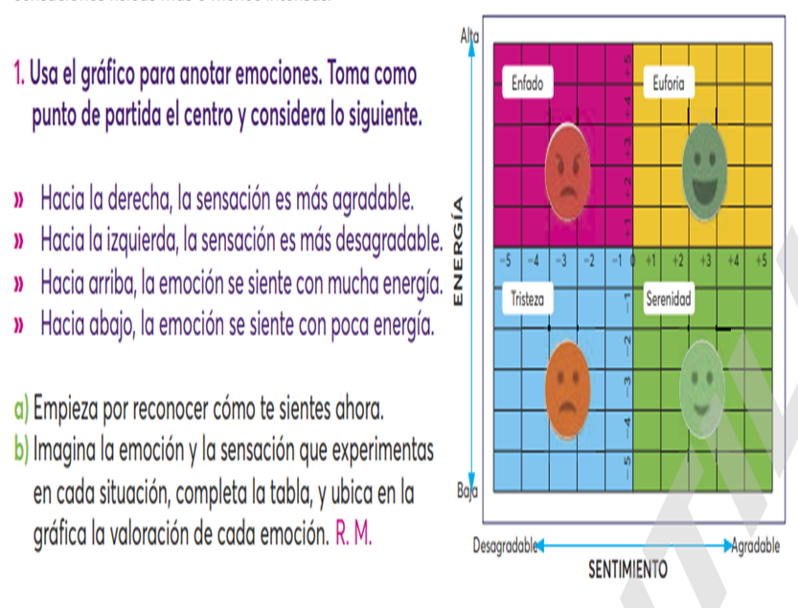

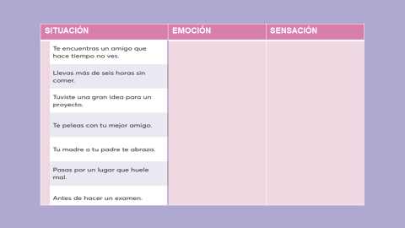

**Muy agradable el reencontrarme con un amigo que no veía, con ganas de platicar por horas y ponernos al día. Muy feliz de saber que aún seguimos reconociéndonos y estamos al pendiente uno del otro.**

**SORPRESA**

**Desagradable, molesta y con mucho mal humor, sin ganas de hacer nada hasta que pueda comer algo.**

**ENOJO**

**Con muchas ganas de empezar el proyecto con la gran idea que tuve, feliz por saber que tenemos con que empezar.**

**EUFORÍA**

**Muy apagada con ganas de llorar. Y queriendo resolver las cosas para no sentirnos mal y seguir con nuestra amistad.**

**TRISTEZA**

**Con un sentimiento raro entre feliz y triste porque es muy bonito sentir que tus padres están muy cerca de ti y te lo demuestren con un abrazo es más satisfactorio.**

**ALEGRÍA**

**Sentimiento de asquerosidad con ganas de vomitar y pasar rápido porque se me revuelve la panza muy feo.**

**ASCO**

**Muy nerviosa con ganas de posponerlo para no afrontar esa situación, con maripositas en la panza.**

**MIEDO**

**RÚBRICA**

**Escuela Normal de Educación Preescolar**



**TERCER GRADO**

**Dra. Gloria Elizabeth Martínez Rivera**

**UNIDAD dos**

**TUTORÍA**

|  |  |
| --- | --- |
| **Tema** | **La emociones** |
| **Propósito** | **El estudiante conocerá e identificará emociones en lo que lo rodean. Esto le puede ayudar a incrementar la capacidad de empatía con los demás, a desarrollar habilidades sociales y a aumentar la interacción efectiva y asertiva con y entre los demás** |
| **Actividad** | **Realizar las actividades que se presentan a continuación** |
| **Rúbrica** | **Realizar de manera consiente cada una de las actividades y entregarlas a tiempo o por correo**  **Trasladar la información a documento Word en donde puedas colocar la portada el contenido y la conclusión de la actividad** |
| **Fecha de entrega** | **Jueves 27 de mayo del 2021.** |